桂林：漓江故事双飞5天4晚跟团游行程单
桂林：漓江故事双飞5天4晚跟团游
产品编号 | GX1752375068ia | 出发地 | 江苏省-南京市 | 目的地 | 广西壮族自治区-桂林市
行程天数 | 5 | 去程交通 | 飞机 | 返程交通 | 飞机
参考航班 | 无
产品亮点 | ☆【豪华主题船二楼VIP舱】独家升级价值368元的AAAAA全景大漓江保证正航
产品介绍 | 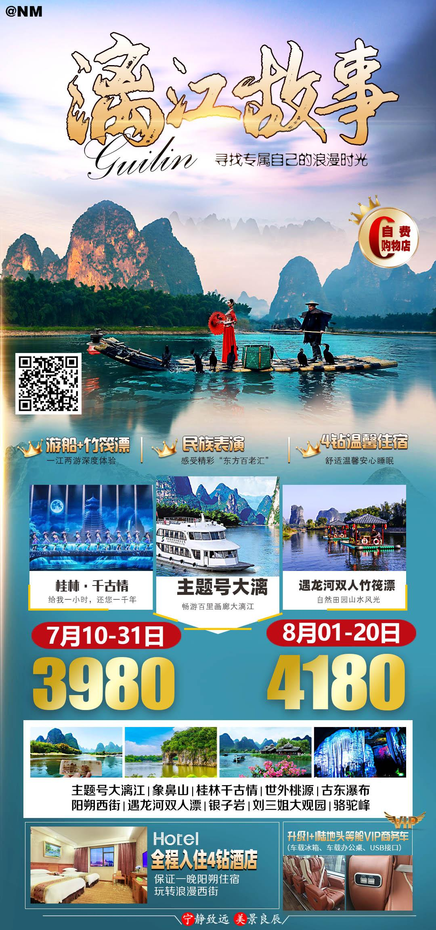
行程安排
D1
行程详情 | 抵达桂林，自由活动  ◆根据飞机/动车/高铁/火车抵达桂林的时间，专业接站人员在出站口举“客人代表名字”的接站牌接站，导游或专门的接站师傅会提前与您联系，请保持通讯畅通，此线路赠送接站服务。
用餐 | 早餐：X 午餐：X 晚餐：X
住宿 | 桂林
D2
行程详情 | 大漓江主题船正航【二楼VIP舱】、银子岩、印象、西街  ◆早餐后前往漓江码头乘【豪华主题船二楼VIP舱】，独立空间，特别安排时令水果、小吃、甜点！游览“百里画廊”—全景大漓江AAAAA级（船程约4小时船上中餐自助、豪华沙发座椅，高速wifi全船覆盖；360°全景观光甲板全船智能中央空调）欣赏漓江风光：九马画山、黄布倒影、兴平佳境、浪石烟雨、八仙过江等。上岸后乘电瓶车（15元/人，敬请自理）至停车场集合。
用餐 | 早餐：√ 午餐：√ 晚餐：X
住宿 | 阳朔
D3
行程详情 | 阳朔-桂林  ◆早餐后乘坐竹筏游览【遇龙河双人漂】（约50分钟）这如诗如画的风光青山、绿水、古桥、无处不让人魂牵梦绕。（如遇涨水或政府停止售票则换成徒步游览+阳朔蝴蝶泉或其它景点）。
用餐 | 早餐：√ 午餐：√ 晚餐：X
住宿 | 桂林
D4
行程详情 | 桂林一地  ◆早餐后览原汁原味、原生态、具有浓郁广西少数民族风情的【经典刘三姐大观园】AAAA级以歌会友、以歌传情、以歌为媒，体验与美丽的刘三姐对歌比试，被三姐相中的幸运游客还可得到抛出的绣球。
用餐 | 早餐：√ 午餐：√ 晚餐：X
住宿 | 桂林
D5
行程详情 | 送团  送团
用餐 | 早餐：√ 午餐：X 晚餐：X
住宿 | 家
费用说明
费用包含 | 【交通】当地正规旅游车，保证一人一正座，5年内旅游车
费用不包含 | 漓江电瓶车15
其他说明
预订须知 | 【交通】当地正规旅游车，保证一人一正座，5年内旅游车
温馨提示 | 【交通】当地正规旅游车，保证一人一正座，5年内旅游车
报名材料 | 身份证
保险信息 | 【交通】当地正规旅游车，保证一人一正座，5年内旅游车
保险信息 | 【交通】当地正规旅游车，保证一人一正座，5年内旅游车

